

**Автомобиль көлігі саласындағы мемлекеттік көрсетілетін қызмет регламенттерін бекіту туралы**

***Күшін жойған***

Алматы облысы әкімдігінің 2014 жылғы 18 тамыздағы № 319 қаулысы. Алматы облысының Әділет департаментінде 2014 жылы 25 қыркүйекте № 2859 болып тіркелді. Күші жойылды - Алматы облысы әкімдігінің 2015 жылғы 22 қазандағы № 464 қаулысымен

      Ескерту. Күші жойылды - Алматы облысы әкімдігінің 15.09.2015 № 464 қаулысымен (алғашқы ресми жарияланған күнінен кейін күнтізбелік он күн өткен соң қолданысқа енгізіледі).  
      РҚАО ескертпесі.  
      Құжаттың мәтінінде түпнұсқасының пунктуациясы мен орфографиясы сақталған.  
      Қазақстан Республикасының 2013 жылғы 15 сәуірдегі "Мемлекеттік көрсетілетін қызметтер туралы" Заңының 16-бабы 1-тармақшасына, Қазақстан Республикасы Үкіметінің 2014 жылғы 26 наурыздағы № 265 "Автомобиль көлігі саласында мемлекеттік қызметтер көрсету мәселелері туралы" қаулысына сәйкес Алматы облысының әкімдігі **ҚАУЛЫ ЕТЕДІ:**  
      1. Қоса беріліп отырған:  
      1) "Жолаушыларды облысаралық, қалааралық, ауданаралық (облысішілік қалааралық) және халықаралық қатынастарда автобустармен, шағын автобустармен тұрақты емес тасымалдау, сондай-ақ жолаушыларды халықаралық қатынаста автобустармен, шағын автобустармен тұрақты тасымалдау жөніндегі қызметпен айналысу үшін лицензия беру, қайта рәсімдеу, лицензияның телнұсқаларын беру" мемлекеттік көрсетілетін қызмет регламенті;  
      2) "Халықаралық техникалық байқау сертификатын беру" мемлекеттік көрсетілетін қызмет регламенті бекітілсін.  
      2. Осы қаулының орындалуын бақылау облыс әкімінің бірінші орынбасары Амандық Ғаббасұлы Баталовқа жүктелсiн.  
      3. Осы қаулы әділет органдарында мемлекеттік тіркелген күннен бастап күшіне енеді және алғашқы ресми жарияланған күнінен кейін күнтiзбелiк он күн өткен соң қолданысқа енгiзiледi.

|  |  |
| --- | --- |
| *Облыс әкімі* | *А. Мұсаханов* |

|  |  |
| --- | --- |
|  | Алматы облысы әкімдігінің 2014 жылғы 18 тамыздағы № 319 қаулысымен бекітілген |

**"Жолаушыларды облысаралық қалааралық, ауданаралық (облысішілік**  
**қалааралық) және халықаралық қатынастарда автобустармен, шағын**  
**автобустармен тұрақты емес тасымалдау, сондай-ақ жолаушыларды**  
**халықаралық қатынаста автобустармен, шағын автобустармен**  
**тұрақты тасымалдау жөніндегі қызметпен айналысу үшін лицензия**  
**беру, қайта ресімдеу, лицензияның телнұсқаларын беру"**  
**мемлекеттік көрсетілетін қызмет регламенті**  
**1.Жалпы ережелер**

      1. "Жолаушыларды облысаралық қалааралық, ауданаралық (облысішілік қалааралық) және халықаралық қатынастарда автобустармен, шағын автобустармен тұрақты емес тасымалдау, сондай–ақ жолаушыларды халықаралық қатынаста автобустармен, шағын автобустармен тұрақты тасымалдау жөніндегі қызметпен айналысу үшін лицензия беру, қайта ресімдеу, лицензияның телнұсқаларын беру" мемлекеттік көрсетілетін қызмет (бұдан әрі – мемлекеттік көрсетілетін қызмет) заңды және жеке тұлғаларға (бұдан әрі – көрсетілетін қызметті алушы), "Алматы облысының жолаушы көлігі және автомобиль жолдары басқармасы" мемлекеттік мекемесімен (бұдан әрі – көрсетілетін қызметті беруші) көрсетіледі.  
      Мемлекеттік көрсетілетін қызмет Қазақстан Республикасы Үкіметінің 2014 жылғы 26 наурыздағы № 265 қаулысымен бекітілген "Жолаушыларды облысаралық қалааралық, ауданаралық (облысішілік қалааралық) және халықаралық қатынастарда автобустармен, шағын автобустармен тұрақты емес тасымалдау, сондай–ақ жолаушыларды халықаралық қатынаста автобустармен, шағын автобустармен тұрақты тасымалдау жөніндегі қызметпен айналысу үшін лицензия беру, қайта ресімдеу, лицензияның телнұсқаларын беру" мемлекеттік көрсетілетін қызмет стандарты негізінде (бұдан әрі – Стандарт) ұсынылады.  
      2. Мемлекеттік қызметті көрсету нысаны: электрондық (ішінара автоматтандырылған) және (немесе) қағаз түрінде.  
      3. Мемлекеттік қызметті көрсету нәтижесі – жолаушыларды облысаралық қалааралық, ауданаралық (облысішiлiк қалааралық) және халықаралық қатынастарда автобустармен, шағын автобустармен тұрақты емес тасымалдау, сондай-ақ жолаушыларды халықаралық қатынаста автобустармен, шағын автобустармен тұрақты тасымалдау жөніндегі қызметпен айналысу үшін лицензия, лицензияны қайта ресімдеу, лицензияның телнұсқалары (бұдан әрі – лицензия) не мемлекеттік қызмет көрсету нәтижесін беруден бас тарту туралы жазбаша дәлелді жауап қағаз және (немесе) электрондық түрде.

**2. Мемлекеттік қызмет көрсету процесінде құрылымдық бөлімшелер**  
**(қызметкерлер) мен көрсетілетін қызметті берушінің іс-қимыл**  
**тәртібін сипаттау**

      4. Көрсетілетін қызметті алушының (не сенімхат бойынша оның өкілінің) Стандарттың 9-тармағына сәйкес құжаттар топтамасымен бірге жүгінуі, мемлекеттік қызмет көрсету бойынша ресімді (іс-қимылды) бастауға негіздеме болып табылады.  
      5. Мемлекеттiк қызмет көрсету процесінің құрамына кіретін әрбір рәсімнің (іс-қимылдың) мазмұны және мемлекеттік қызмет көрсету рәсімінің (іс-қимылдың) нәтижесі:  
      1) құжаттарды қабылдау, тіркеу, жауапты орындаушыны анықтау үшін көрсетілетін қызметті берушінің басшысына жібереді. Нәтижесі – құжаттарды қабылдау және тіркеу;  
      2) ұсынылған құжаттарды қарау және жауапты орындаушысын анықтау. Нәтижесі – жауапты орындаушыны анықтау;  
      3) құжаттарды қойылған талаптарға сәйкестігіне қарау, лицензияны не мемлекеттік қызмет көрсету нәтижесін беруден бас тарту туралы жазбаша дәлелді жауапты ресімдеу. Нәтижесі – лицензияны не беруден бас тарту туралы жазбаша дәлелді жауапты ресімдеу;  
      4) лицензияға, не мемлекеттік қызметті көрсету нәтижесін беруден бас тарту туралы дәлелді жауапқа қол қою. Нәтижесі – лицензия, не беруден бас тарту туралы дәлелді жауап;  
      5) лицензияны не мемлекеттік қызметті көрсетуден бас тарту туралы дәлелді жауапты орталыққа жіберу. Нәтижесі – мемлекеттік қызметті көрсету нәтижесін орталыққа жіберу.  
      Мемлекеттік қызмет көрсету процесінің құрамына кіретін әрбір рәсімнің (іс-қимылдың) ұзақтығы Стандарттың 4-тармағына сәйкес.

**3. Мемлекеттік қызмет көрсету процесінде құрылымдық бөлімшелер**  
**(қызметкерлер) мен көрсетілетін қызметті берушінің өзара**  
**іс-қимыл тәртібін сипаттау**

      6. Мемлекеттік қызмет көрсету процесіне қатысатын бөлімшелердің (қызметкерлердің) тізбесі:  
      1) көрсетілетін қызметті берушінің кеңсе қызметкері;  
      1) көрсетілетін қызметті берушінің басшысы;  
      3) көрсетілетін қызметті берушінің жауапты орындаушысы.  
      7. Құрылымдық бөлімшелер (қызметкерлер) арасындағы өзара іс-қимылдың реттілігін сипаттау осы регламенттiң 1-қосымшасы "Мемлекеттік қызмет көрсетудің бизнес-процестерінің анықтамалығында" келтiрiлген. Мемлекеттік қызмет көрсету процесінің құрамына кіретін әрбір рәсімнің (іс-қимылдың) ұзақтығы Стандарттың 4-тармағына сәйкес.

**4. Халыққа қызмет көрсету орталықтарымен және (немесе) өзге де**  
**көрсетілетін қызметті берушілермен өзара іс-қимыл тәртібін,**  
**сондай-ақ мемлекеттік қызмет көрсету процесінде ақпараттық**  
**жүйелерді пайдалану тәртібін сипаттау**

      8. Мемлекеттік көрсетілетін қызметті алу үшін көрсетілетін қызметті алушы (не сенімхат бойынша оның өкілі) Стандарттың 9–тармағында көрсетілген құжаттарды халыққа қызмет көрсету орталығына (бұдан әрі – орталық) ұсынады.  
      9. Мемлекеттік қызмет көрсетудің нәтижесін орталық арқылы алу процесінің сипаттамасы осы регламенттің 2-қосымшасында келтірілген. Мемлекеттік қызмет көрсету процесінің құрамына кіретін әрбір рәсімнің (іс-қимылдың) ұзақтығы Стандарттың 4-тармағына сәйкес.  
      10. Жүгіну тәртібін және "электрондық үкімет" веб-порталы (бұдан әрі - портал) арқылы мемлекеттік қызмет көрсету кезінде қызмет беруші мен қызмет алушының рәсімдерінің (іс-қимылдарының) реттілігін сипаттау осы регламенттің 3-қосымшасында келтірілген. Мемлекеттік қызмет көрсету процесінің құрамына кіретін әрбір рәсімнің (іс-қимылдың) ұзақтығы Стандарттың 4-тармағына сәйкес.

|  |  |
| --- | --- |
|  | "Жолаушыларды облысаралық қалааралық, ауданаралық (облысішілік қалааралық) және халықаралық қатынастарда автобустармен, шағын автобустармен тұрақты емес тасымалдау, сондай-ақ жолаушыларды халықаралық қатынаста автобустармен, шағын автобустармен тұрақты тасымалдау жөніндегі қызметпен айналысу үшін лицензия беру, қайта ресімдеу, лицензияның телнұсқаларын беру" мемлекеттік көрсетілетін қызмет регламентіне 1-қосымша |

**Мемлекеттік қызмет көрсетудің бизнес-процестерінің анықтамалығы**

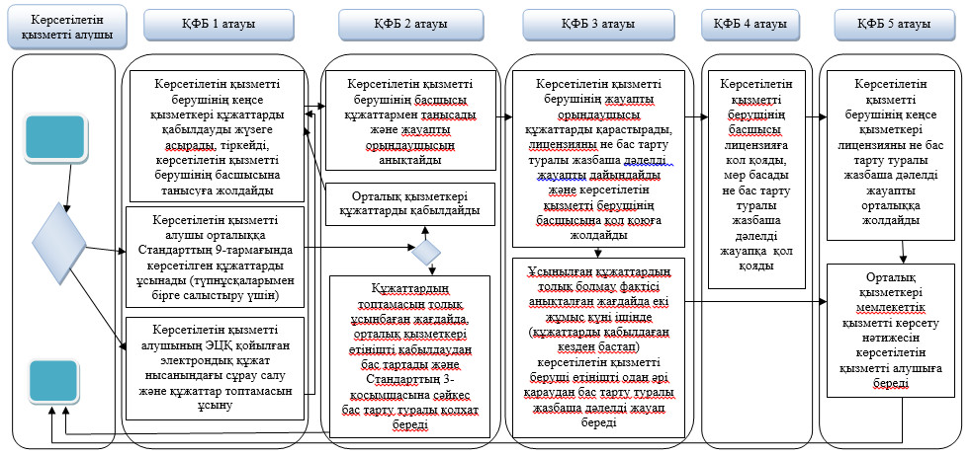

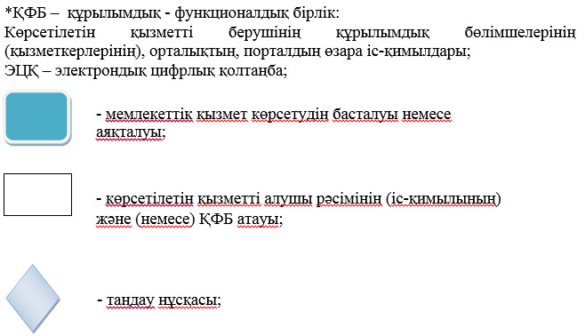

|  |  |
| --- | --- |
|  | "Жолаушыларды облысаралық қалааралық, ауданаралық (облысішілік қалааралық) және халықаралық қатынастарда автобустармен, шағын автобустармен тұрақты емес тасымалдау, сондай-ақ жолаушыларды халықаралық қатынаста автобустармен, шағын автобустармен тұрақты тасымалдау жөніндегі қызметпен айналысу үшін лицензия беру, қайта ресімдеу, лицензияның телнұсқаларын беру" мемлекеттік көрсетілетін қызмет регламентіне 2-қосымша |

**Мемлекеттік көрсетілетін қызметті алу схемасы орталыққа**  
**жүгінген кезде**

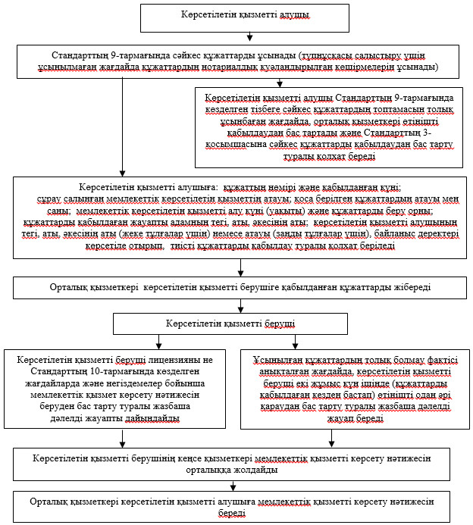

|  |  |
| --- | --- |
|  | "Жолаушыларды облысаралық қалааралық, ауданаралық (облысішілік қалааралық) және халықаралық қатынастарда автобустармен, шағын автобустармен тұрақты емес тасымалдау, сондай-ақ жолаушыларды халықаралық қатынаста автобустармен, шағын автобустармен тұрақты тасымалдау жөніндегі қызметпен айналысу үшін лицензия беру, қайта ресімдеу, лицензияның телнұсқаларын беру" мемлекеттік көрсетілетін қызмет регламентіне 3-қосымша |

**Мемлекеттік көрсетілетін қызметті алу схемасы портал арқылы**

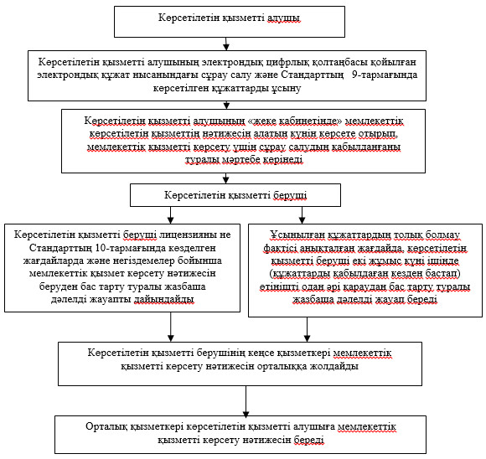

|  |  |
| --- | --- |
|  | Алматы облысы әкімдігінің 2014 жылғы 18 тамыздағы № 319 қаулысымен бекітілген |

**"Халықаралық техникалық байқау сертификатын беру" мемлекеттік**  
**көрсетілетін қызмет регламенті**  
**1.Жалпы ережелер**

      1. "Халықаралық техникалық байқау сертификатын беру" мемлекеттік көрсетілетін қызмет (бұдан әрі – мемлекеттік көрсетілетін қызмет) заңды және жеке тұлғаларға (бұдан әрі – көрсетілетін қызметті алушы) "Алматы облысының жолаушы көлігі және автомобиль жолдары басқармасы" мемлекеттік мекемесімен көрсетіледі.  
      Мемлекеттік көрсетілетін қызмет Қазақстан Республикасы Үкіметінің 2014 жылғы 26 наурыздағы № 265 қаулысымен бекітілген "Халықаралық техникалық байқау сертификатын беру" мемлекеттік көрсетілетін қызмет стандарты негізінде (бұдан әрі – Стандарт) ұсынылады.  
      2. Мемлекеттік қызметті көрсету нысаны: электрондық (ішінара автоматтандырылған) және (немесе) қағаз түрінде.  
      3. Мемлекеттік қызметті көрсету нәтижесі – халықаралық техникалық байқау сертификаты (бұдан әрі – халықаралық сертификат) қағаз түрінде не мемлекеттік қызметті көрсету нәтижесін беруден бас тарту туралы жазбаша дәлелді жауап қағаз және (немесе) электрондық түрде.

**2. Мемлекеттік қызмет көрсету процесінде құрылымдық бөлімшелер**  
**(қызметкерлер) мен көрсетілетін қызметті берушінің іс-қимыл**  
**тәртібін сипаттау**

      4. Көрсетілетін қызметті алушының (не сенімхат бойынша оның өкілінің) Стандарттың 9-тармағына сәйкес құжаттар топтамасымен бірге жүгінуі, мемлекеттік қызмет көрсету бойынша ресімді (іс-қимылды) бастауға негіздеме болып табылады.  
      5. Мемлекеттiк қызмет көрсету процесінің құрамына кіретін әрбір рәсімнің (іс-қимылдың) мазмұны және мемлекеттік қызмет көрсету рәсімінің (іс-қимылдың) нәтижесі:  
      1) құжаттарды қабылдау, тіркеу және жауапты орындаушыны анықтау үшін көрсетілетін қызметті берушінің басшысына жолдау. Нәтижесі – құжаттарды қабылдау және тіркеу;  
      2) ұсынылған құжаттарды қарау және жауапты орындаушысын анықтау. Нәтижесі – жауапты орындаушыны анықтау;  
      3) құжаттарды қойылған талаптарға сәйкестігіне қарау, халықаралық сертификатты не мемлекеттік қызметті көрсету нәтижесін беруден бас тарту туралы дәлелді жауапты ресімдеу. Нәтижесі – халықаралық сертификатты не беруден бас тарту туралы дәлелді жауапты ресімдеу;  
      4) халықаралық сертификатқа, не мемлекеттік қызметті көрсету нәтижесін беруден бас тарту туралы дәлелді жауапқа қол қою. Нәтижесі – халықаралық сертификат не беруден бас тарту туралы дәлелді жауап;  
      5) халықаралық сертификатты не мемлекеттік қызметті көрсетуден бас тарту туралы дәлелді жауапты орталыққа жіберу. Нәтижесі – мемлекеттік қызметті көрсету нәтижесін орталыққа жіберу.  
      Мемлекеттік қызмет көрсету процесінің құрамына кіретін әрбір рәсімнің (іс-қимылдың) ұзақтығы Стандарттың 4-тармағына сәйкес.

**3. Мемлекеттік қызмет көрсету процесінде құрылымдық бөлімшелер**  
**(қызметкерлер) мен көрсетілетін қызметті берушінің өзара**  
**іс-қимыл тәртібін сипаттау**

      6. Мемлекеттік қызмет көрсету процесіне қатысатын құрылымдық бөлімшелердің (қызметкерлердің) тізбесі:  
      1) көрсетілетін қызметті берушінің кеңсе қызметкері;  
      2) көрсетілетін қызметті берушінің басшысы;  
      3) көрсетілетін қызметті берушінің жауапты орындаушысы.  
      7. Құрылымдық бөлімшелер (қызметкерлер) арасындағы өзара іс-қимылдың реттілігін сипаттау осы регламенттiң 1-қосымшасы "Мемлекеттік қызмет көрсетудің бизнес-процестерінің анықтамалығында" келтiрiлген. Мемлекеттік қызмет көрсету процесінің құрамына кіретін әрбір рәсімнің (іс-қимылдың) ұзақтығы Стандарттың 4-тармағына сәйкес.

**4. Халыққа қызмет көрсету орталықтарымен және (немесе) өзге де**  
**көрсетілетін қызметті берушілермен өзара іс-қимыл тәртібін,**  
**сондай-ақ мемлекеттік қызмет көрсету процесінде ақпараттық**  
**жүйелерді пайдалану тәртібін сипаттау**

      8. Мемлекеттік көрсетілетін қызметті алу үшін көрсетілетін қызметті алушы (не сенімхат бойынша оның өкілі) Стандарттың 9–тармағында көрсетілген құжаттарды халыққа қызмет көрсету орталығына (бұдан әрі – орталық) ұсынады.  
      9. Мемлекеттік қызмет көрсетудің нәтижесін орталық арқылы алу процесінің сипаттамасы осы регламенттің 2-қосымшасында келтірілген. Мемлекеттік қызмет көрсету процесінің құрамына кіретін әрбір рәсімнің (іс-қимылдың) ұзақтығы Стандарттың 4-тармағына сәйкес.  
      10. Жүгіну тәртібін және "электрондық үкімет" веб-порталы (бұдан әрі - портал) арқылы мемлекеттік қызмет көрсету кезінде қызмет беруші мен қызмет алушының рәсімдерінің (іс-қимылдарының) реттілігін сипаттау осы регламенттің 3-қосымшасында келтірілген. Мемлекеттік қызмет көрсету процесінің құрамына кіретін әрбір рәсімнің (іс-қимылдың) ұзақтығы Стандарттың 4-тармағына сәйкес.

|  |  |
| --- | --- |
|  | "Халықаралық техникалық байқау сертификатын беру" мемлекеттік көрсетілетін қызмет регламентіне 1-қосымша |

**Мемлекеттік қызмет көрсетудің бизнес-процестерінің анықтамалығы**

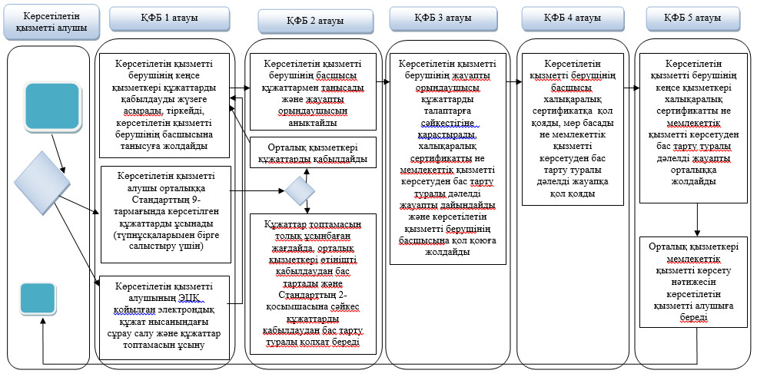

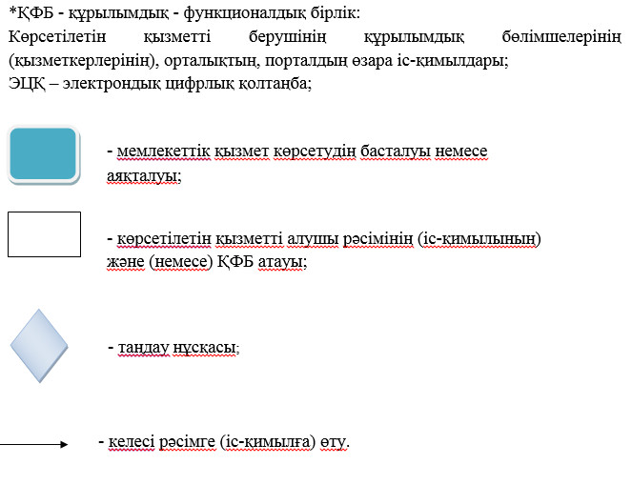

|  |  |
| --- | --- |
|  | "Халықаралық техникалық байқау сертификатын беру" мемлекеттік көрсетілетін қызмет регламентіне 2-қосымша |

**Мемлекеттік көрсетілетін қызметті алу схемасы орталыққа**  
**жүгінген кезде**

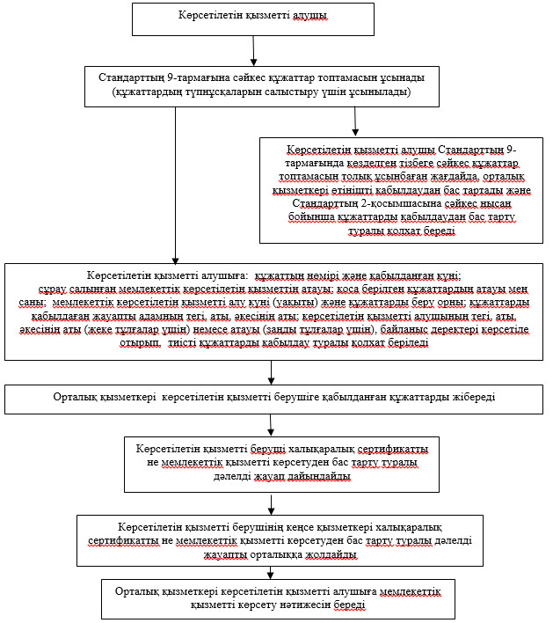

|  |  |
| --- | --- |
|  | "Халықаралық техникалық байқау сертификатын беру" мемлекеттік көрсетілетін қызмет регламентіне 3-қосымша |

**Мемлекеттік көрсетілетін қызметті алу схемасы портал арқылы**

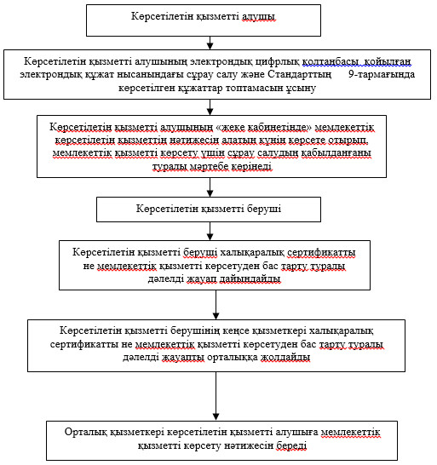

© 2012. Қазақстан Республикасы Әділет министрлігінің «Қазақстан Республикасының Заңнама және құқықтық ақпарат институты» ШЖҚ РМК